Directorio de Funcionarios

Fotografía | Nombre | Cargo | Correo Institucional | Teléfono /  Extensión
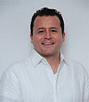 | Lic. Ricardo A. Urrutía Díaz | Contralor Municipal | ricardourrutia@villahermosa.gob.mx | 3 10 32 32 Ext. 1196
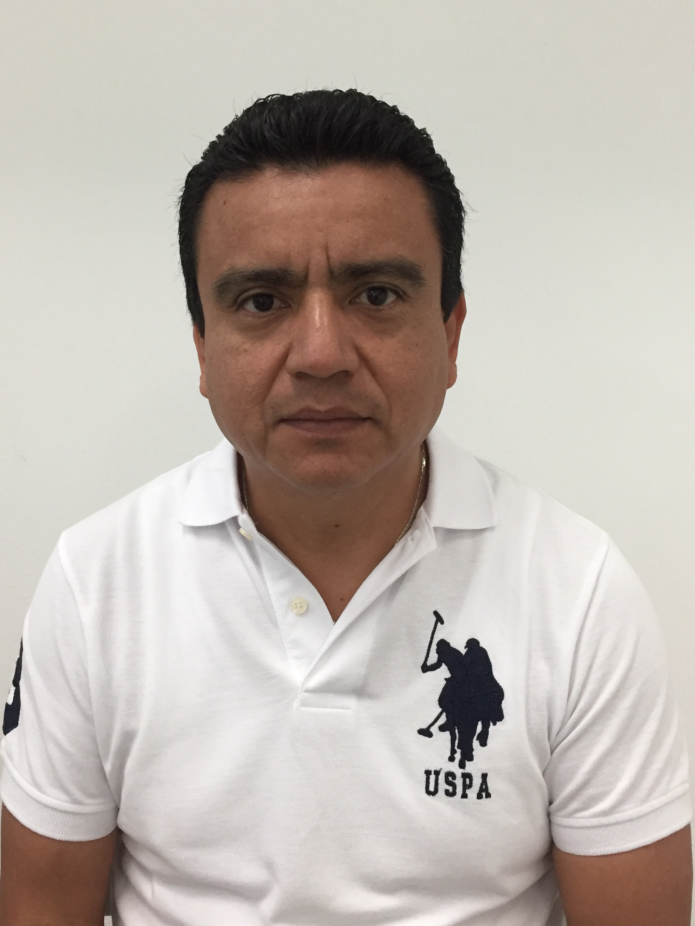 | Lic. Luis Javier Ramón Vasconcelos | Encargado de la Unidad de Enlace Administrativo |  | 3 10 32 32 Ext. 1090
 | L.C.P. Olga Cristina Hernández Pérez | Encargada de la Subdirección de Evaluación de la Gestión Municipal | olgahernandez@villahermosa.gob.mx | 3 10 32 32 Ext. 1089
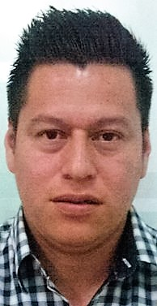 | L.A. Jesús Manuel de la O Pacheco | Subdirector de Auditoría Institucional e Investigación Administrativa | jesusdelao@villahermosa.gob.mx | 3 10 32 32 Ext. 1192
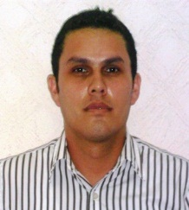 | L.C.P. David Pérez Vidal | Subdirector de Enlace con Instancias Fiscalizadoras | davidperez@villahermosa.gob.mx | 3 10 32 32 Ext. 1213
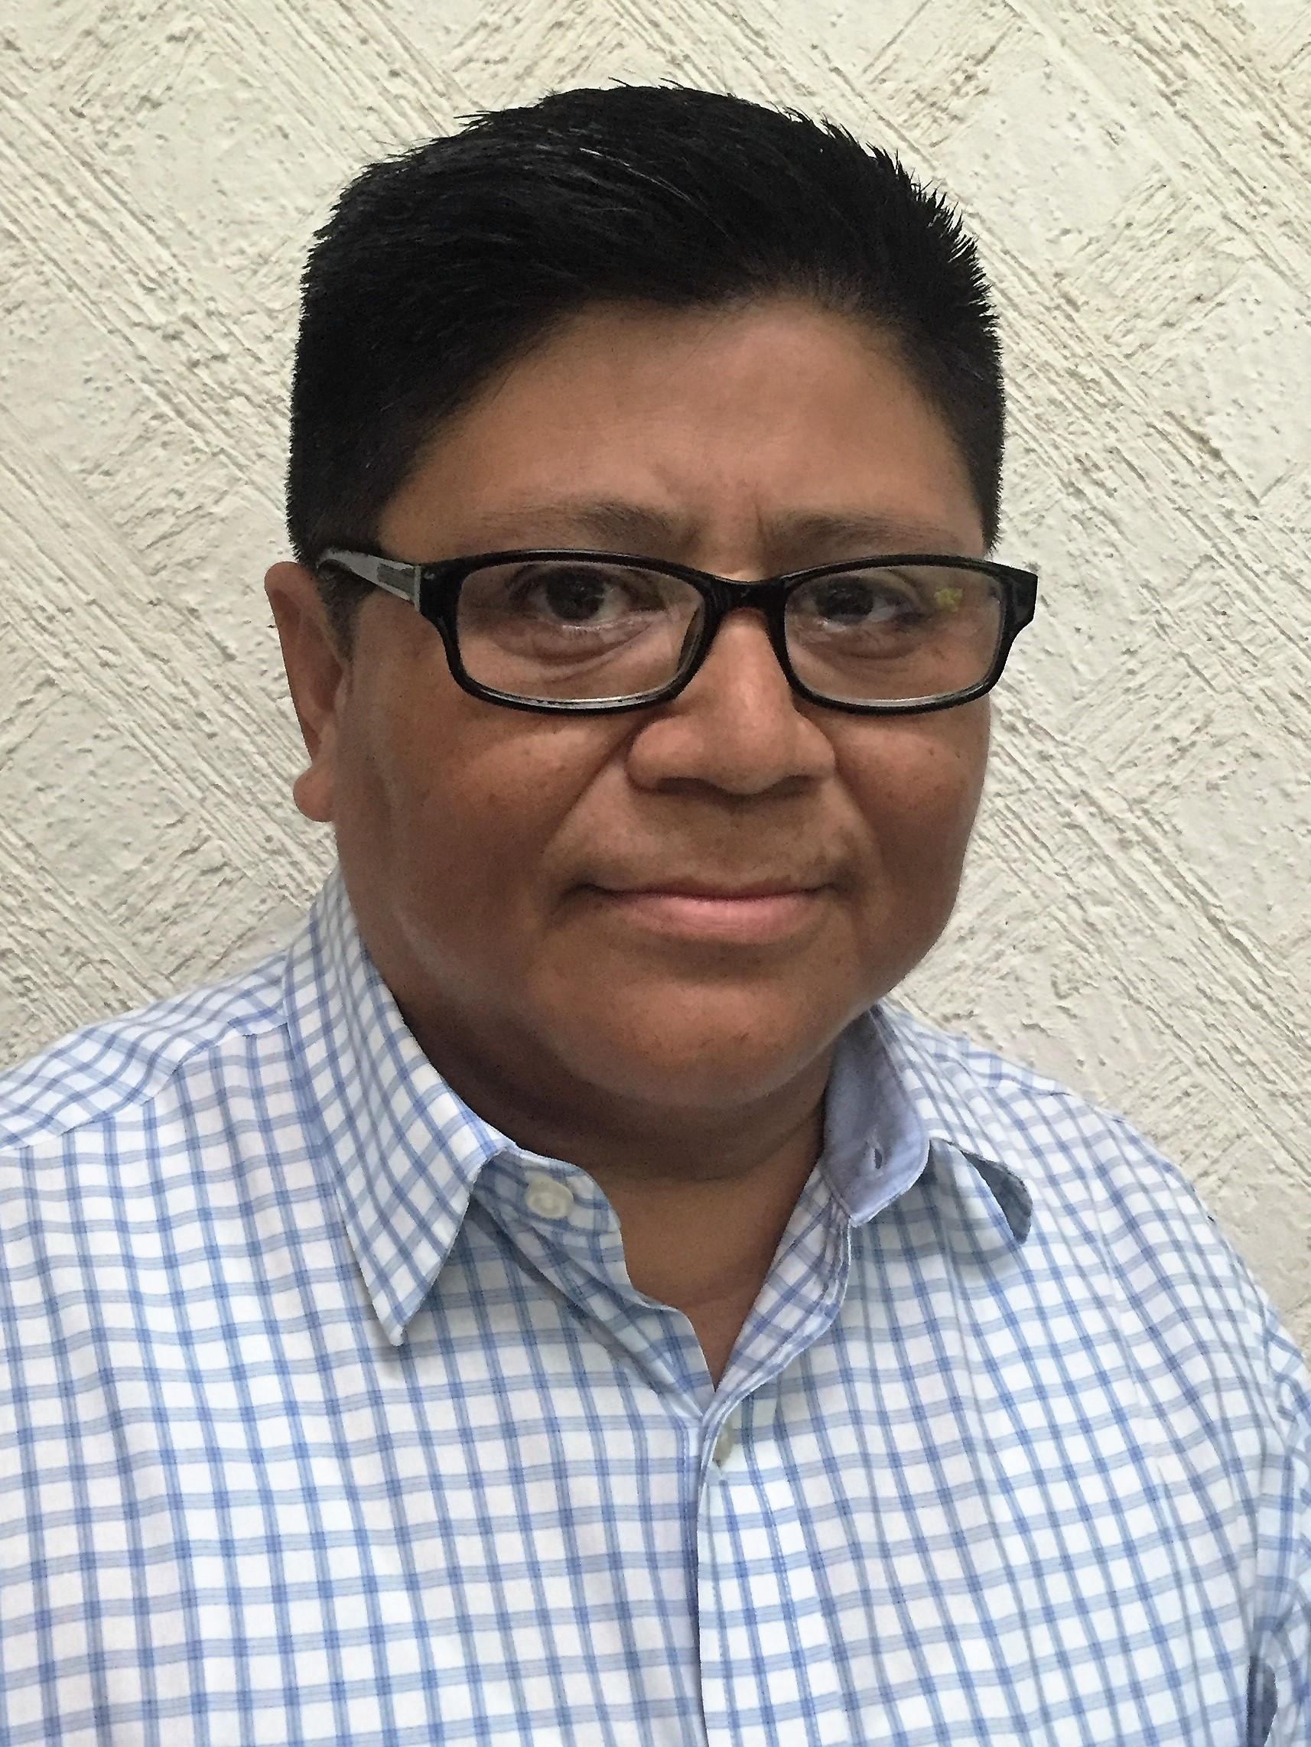 | L.A. Ángel Robles Hernández | Subdirector de Fiscalización de Obra Pública | angelrobles@villahermosa.gob.mx | 3 10 32 32 Ext. 1085
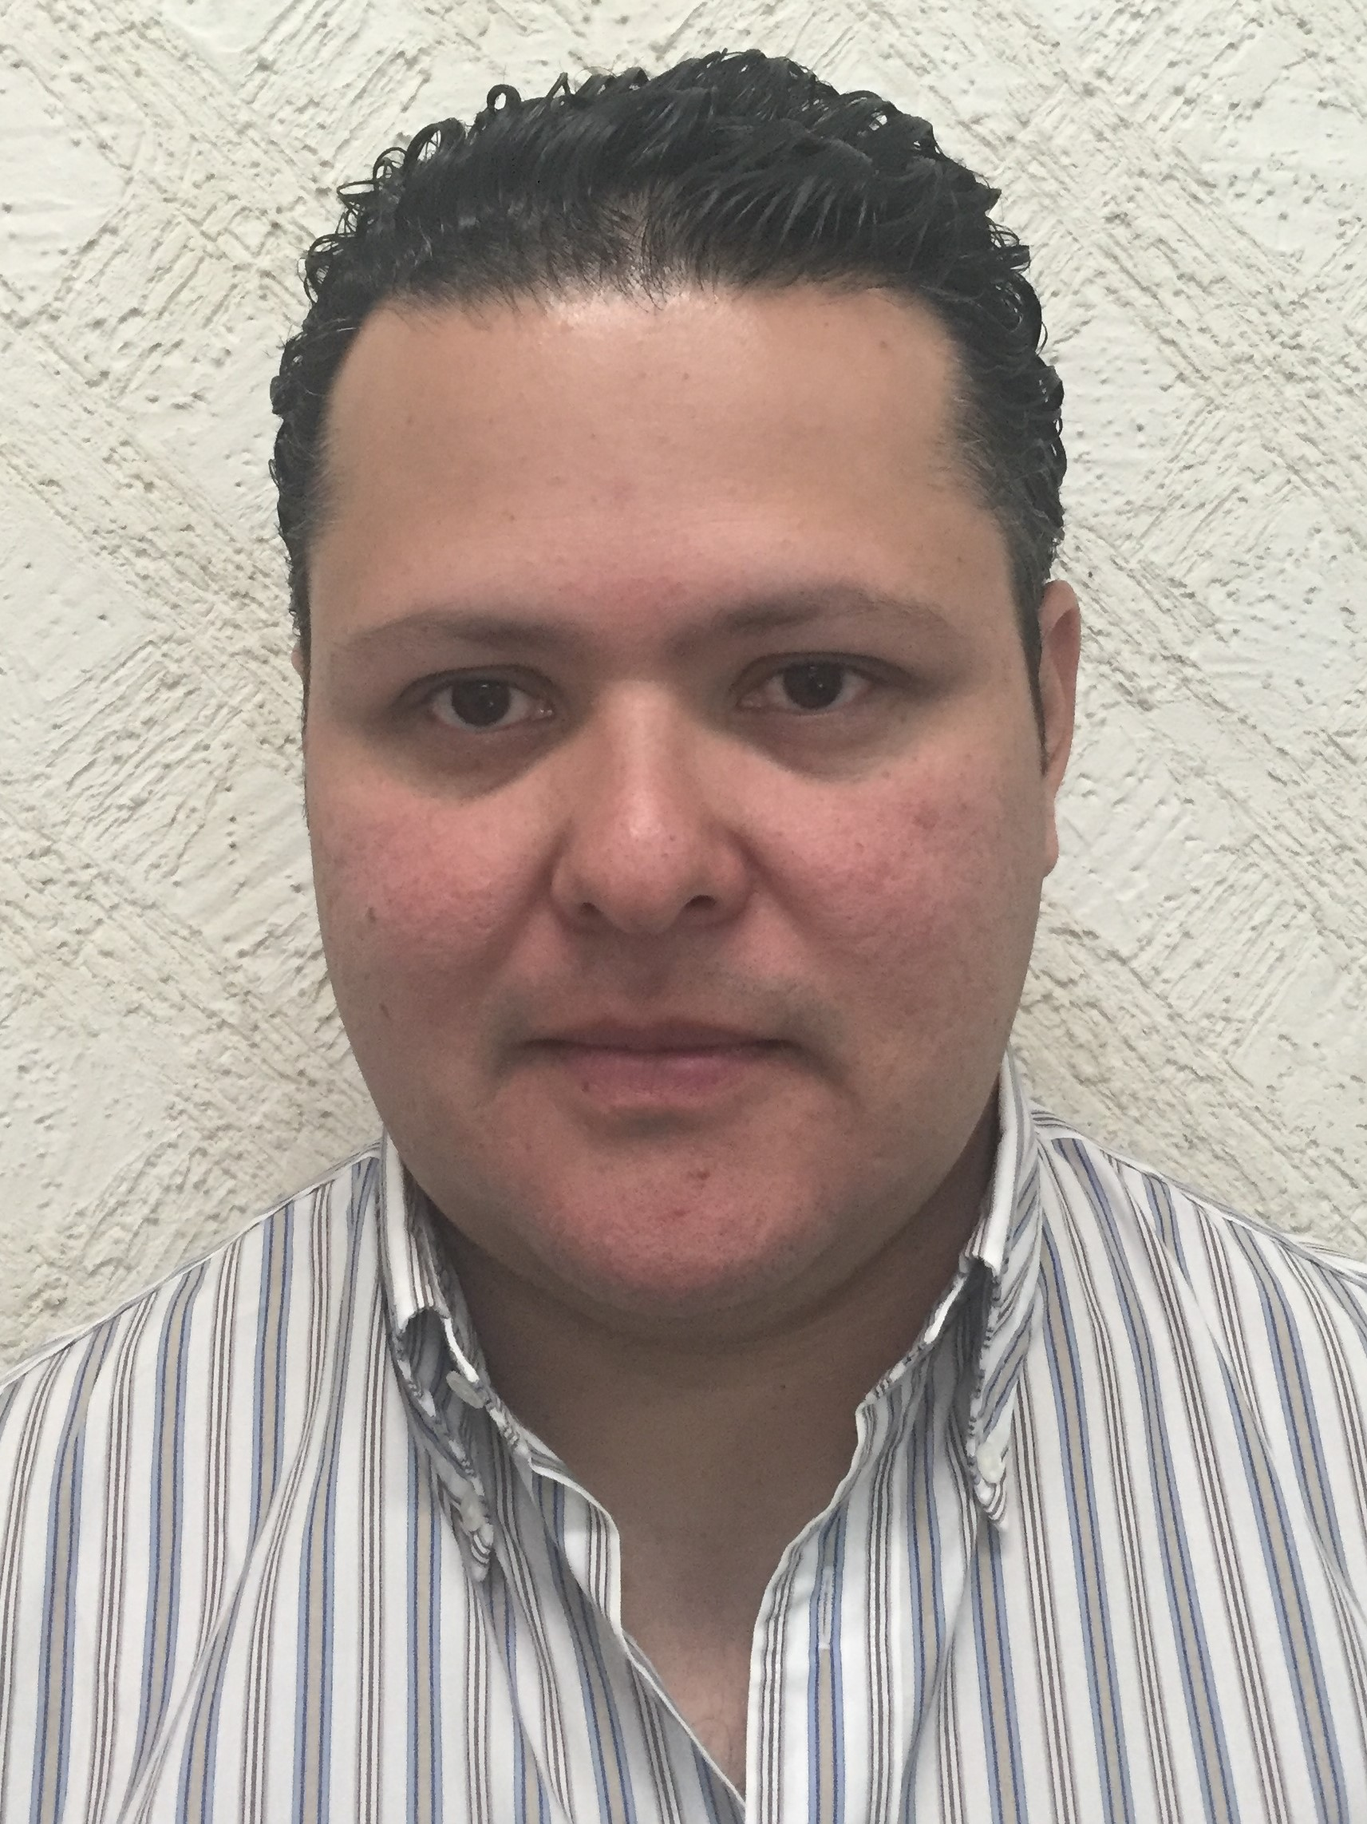 | Lic. Mario Ernesto Alva Ocaña | Subdirector de Normatividad, Substanciación y Procesos Administrativos | marioalva@villahermosa.gob.mx | 3 10 32 32 Ext. 1088

